|  |  |  |  |  |  |
| --- | --- | --- | --- | --- | --- |
| **주차** | 10주차 | **기간** | 2023.9.5~ 2023.9.11 | **지도교수** | (서명) |
| 이번주 한일 요약 | Udemy이용한 unreal C++ 강의 수강, ECS 알아보기 | | | | |

<상세 수행내용>

Udemy 강의를 활용해 언리얼 C++ 내용을 학습하고 있다.

또 게임 관련 레퍼런스를 찾아보던 와중 ECS(Entity Component System)를 접하게 되었고, 해당 내용에 대한 조사를 진행하고 활용 소스를 얻어 분석해보았다.

ECS(Entity Component System)

기존 언리얼 엔진에서처럼 액터가 생성되고 해당 액터 내부의 함수 구동하는 방식이 아니라,

액터 내부에는 정보를 담은 변수만 존재하고, 액터를 구동하는 함수등은 따로 시스템에서 구동하여 다수의 액터가 게임에서 등장할 때 연산을 최소화 하여 게임의 속도를 빠르게 할 수 있는 기능이다.

ECS의 장점은 시스템으로 관리하는 액터가 많아지게 되어도 연산이 크게 늘어나지 않는다. 하지만 기존의 방식과 비교하면 너무 이질적이라 복잡하게 느껴질 수 있고, 게임의 편집 과정에서 엔티티를 확인 할 수 없어 수정하기 어렵다는 점이 있다.

아래 사진은 예시로 현재 소스로 가지고 있는 코드이다.

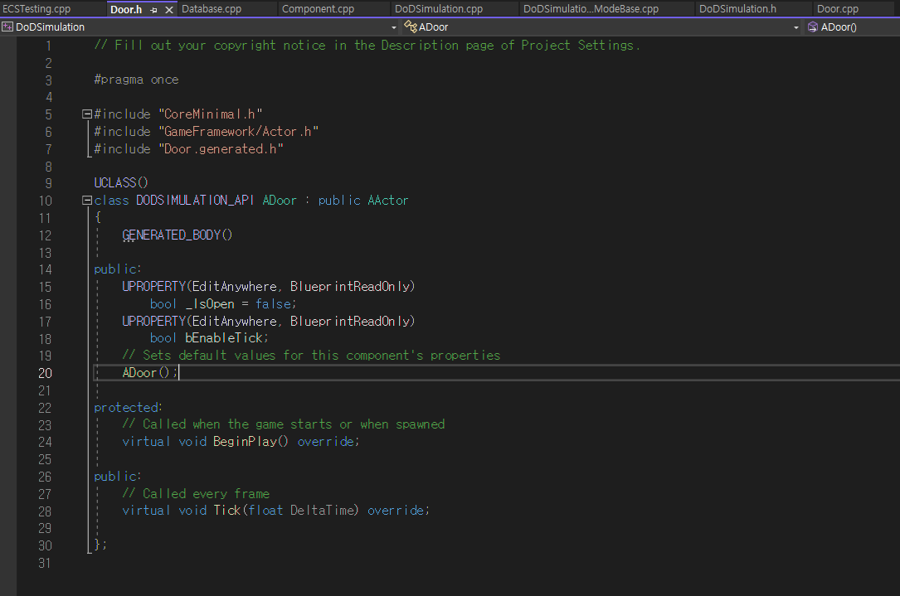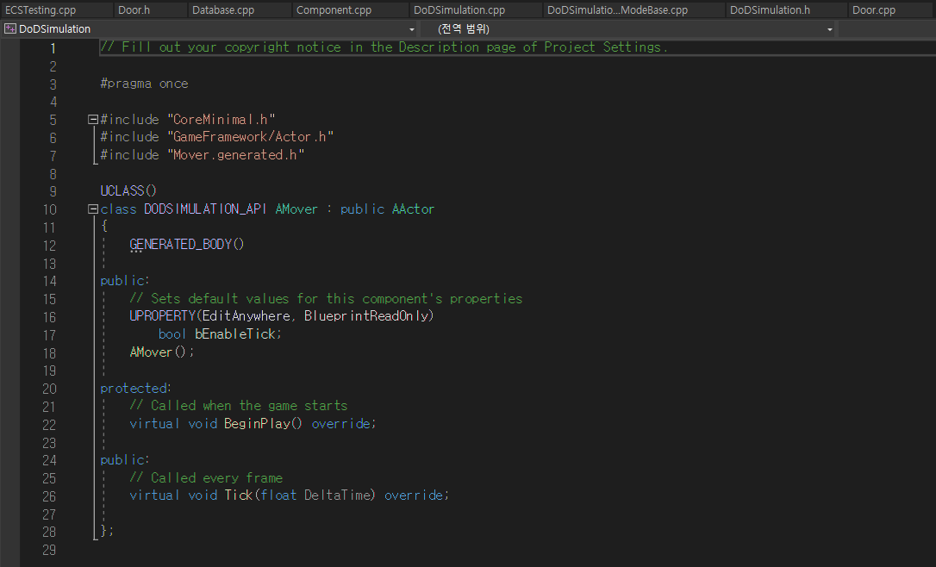

<문, 구체에는 다른 함수는 존재하지 않고, 상태를 표시한 변수만 존재한다.>

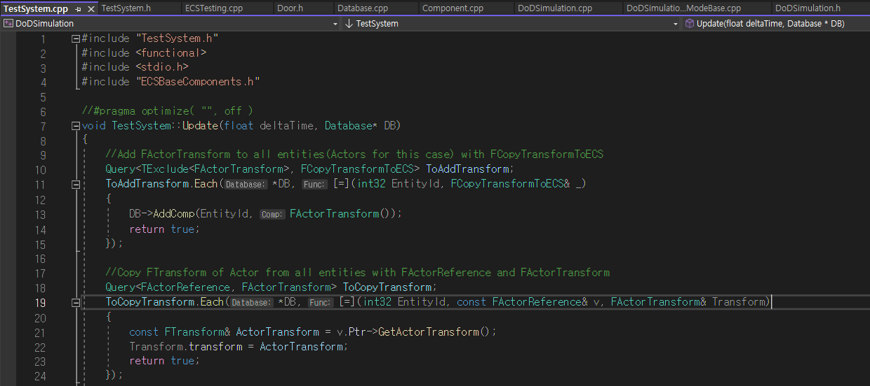

<각각 액터를 추가하고, 생성된 액터의 변화했는지 확인>

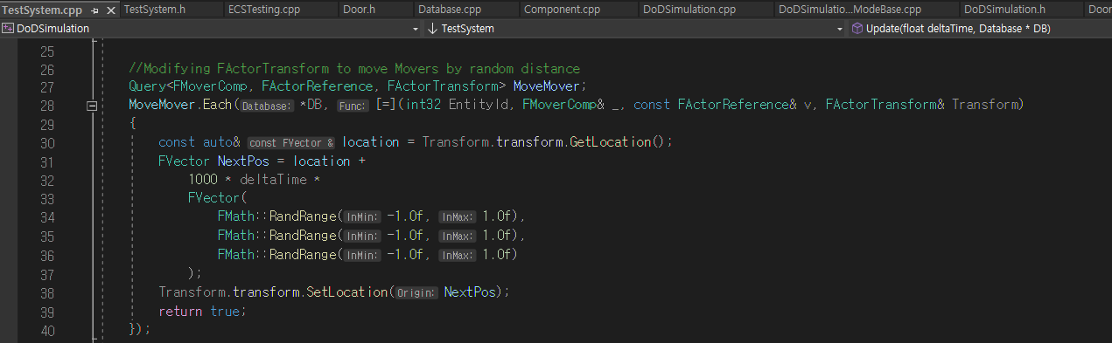

<구체의 움직임을 관리>

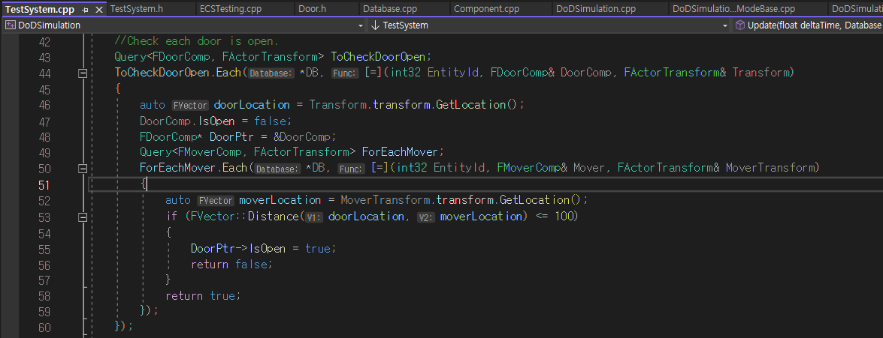

<문의 움직임을 관리>

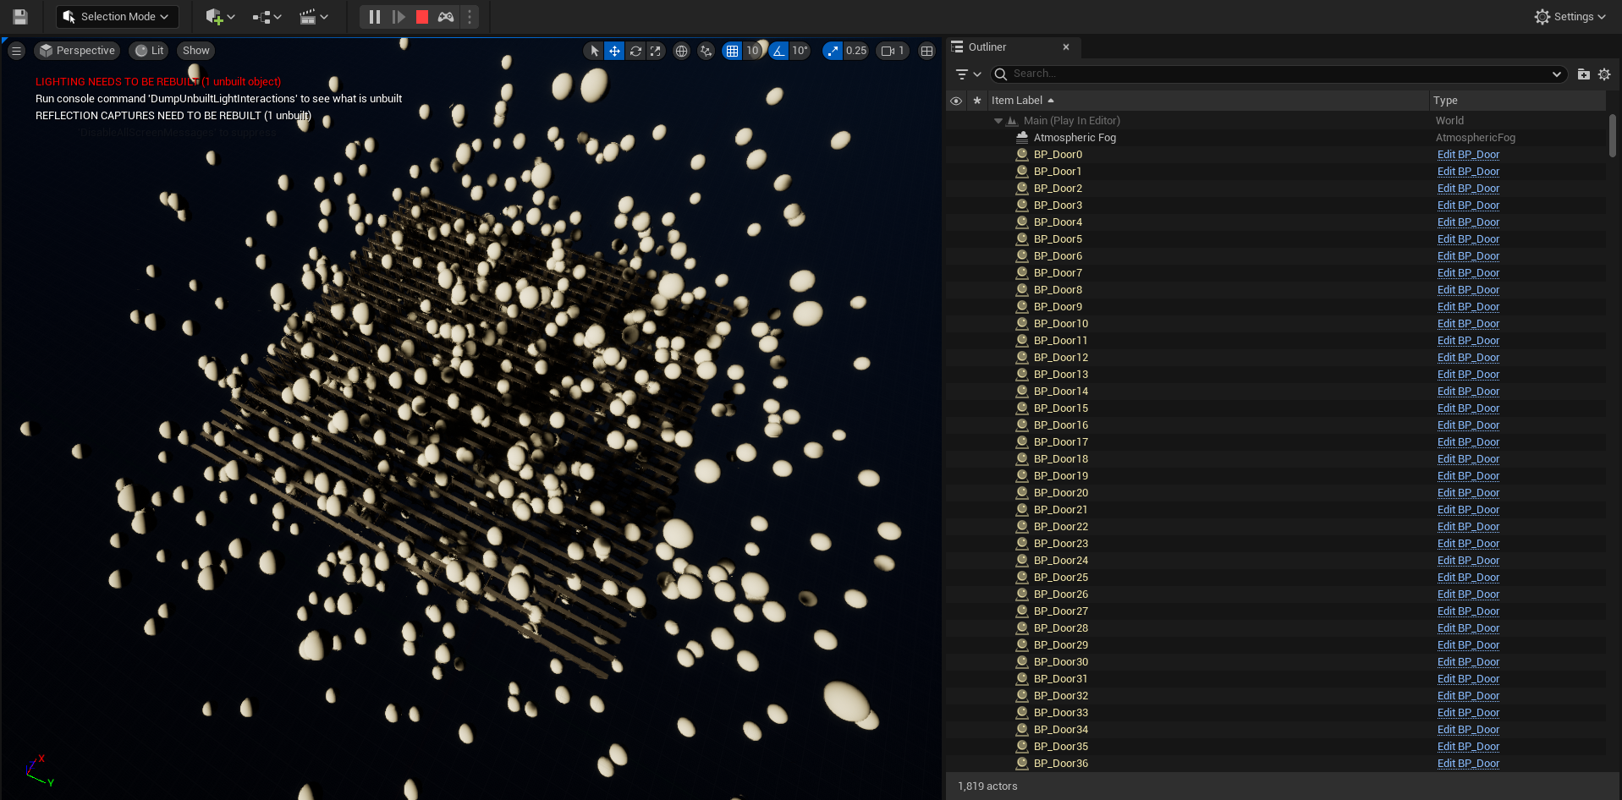

<결과로 액터가 생성되는 모습 확인>



|  |  |  |  |
| --- | --- | --- | --- |
| **문제점 정리** | 코드 파악에 시간을 너무 많이 투자했다 | | |
| **해결방안** | 그래도 이해한 결과를 통해 생산적인 결과물을 만들어 내자 | | |
| **다음주차** | 9주차 | **다음기간** | 2023.9.5 ~ 2023.9.11 |
| **다음주 할일** | ECS 학습 계속하고 구현 도전하기, Udemy강의 마치기 | | |
| **지도 교수**  **Comment** |  | | |